Муниципальное казенное общеобразовательное учреждение

Антипаютинская школа-интернат среднего (полного) общего образования
Тазовский район, Ямало-Ненецкий автономный округ, ул. Советская, д. 21, с. Антипаюта,
629371 тел./факс: (349 40) 6-41-38, aschool89@mail.ru

СОХРАНИМ ПЛАНЕТУ ВМЕСТЕ

ЭКСКУРСИЯ, ПОСВЯЩЁННАЯ ПРАЗДНОВАНИЮ 30-ЛЕТИЯ СО ДНЯ
ОБРАЗОВАНИЯ В КРАСНОСЕЛЬКУПСКОМ РАЙОНЕ ФЕДЕРАЛЬНОГО ГОСУДАРСТВЕННОГО
БЮДЖЕТНОГО УЧРЕЖДЕНИЯ
«ГОСУДАОСТВЕННЫЙ ПРИРОДНЫЙ ЗАПОВЕДНИК «ВЕРХНЕ-ТАЗОВСКИЙ»
МИНИСТЕРСТВА ПРИРОДНЫХ РЕСУРСОВ И ЭКОЛОГИИ РОССИЙСКОЙ ФЕДЕРАЦИИ
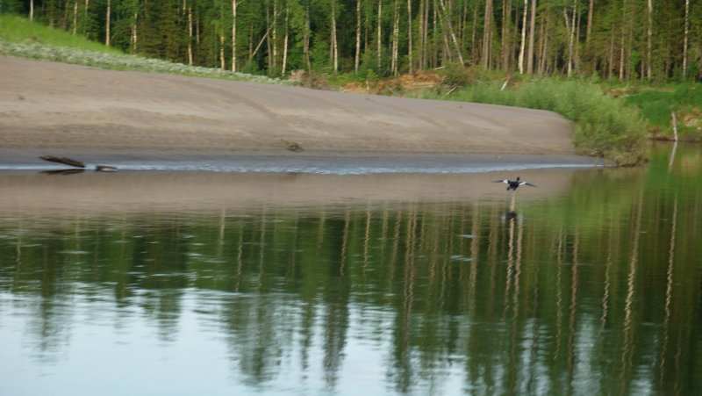
ТЕМА ЭКСКУРСИИ:
«ПРИРОДНЫЙ ЗАПОВЕДНИК «ВЕРХНЕ-ТАЗОВСКИЙ» -
ТЕРРИТОРИЯ ДОБРА И НАДЕЖДЫ»
Автор: САЛИНДЕРНАТАЛЬЯ ГРИГОРЬЕВНА,
учащийся 7-а класса МКОУ АШИ
Руководитель:ЖДАНОВА ТАТЬЯНА ВЛАДИМИРОВНА,
СОЦИАЛЬНЫЙ ПЕДАГОГ МКОУ АШИ

с. Антипаюта, 2016-2017 г.

ТЕМА ЭКСКУРСИИ:
«ПРИРОДНЫЙ ЗАПОВЕДНИК «ВЕРХНЕ-ТАЗОВСКИЙ»,
ТЕРРИТОРИЯ ДОБРА И НАДЕЖДЫ»
План экскурсии-лекции:
1.Историческаясправка заповедника
2. Краткая характеристика объекта (общие сведения)
3. Будни. День за днём. Цель создания заповедника
4. Кадры заповедника
5. Достопримечательности
6. Флора и фауна заповедника
7. Научная работа
8. Преемственность поколений
9. Накануне юбилея
10.Приложения 1-5
1. Историческая справка заповедника
Во второй половине XX века Ямало-Ненецкий автономный округ вошёл в сферу промышленного освоения нефти и газа мирового значения, обеспечивающие сейчас энергией не только нашу страну, но многие государства Европы. Через леса и болота пролегли железные дороги, на местах глухих сёл возникли новые города. Появились все сопутствующие промышленности структуры жизни человека – школы, почта, детские сады, ЛЭПЫ, техника и т.п. Это конечно всё отразилось на природе региона. Промышленное освоение нанесло вред участкам тайги и тундры. Всё это обусловило развитие довольно активного природоохранного движения. До1976 года во всей Западной Сибири существовал единственный Алтайский заповедник.
Человек становился не только хозяином своей жизни, но и окружающей среды. Решался один вопрос - как сохранить в целостности районы и уменьшить давление на Природу. Была подана идея о необходимости создания заповедника в Красноселькупском районе. Пошли запросы вплоть до депутатских наказов. Все природоохранные службы были направлены и задействованы на изучение территории выше посёлка Кикки-Акки и до административной границы. Охотники, лесники, лесорубы - все были вовлечены. Собирались любые сведения. Председатель райисполкома не оставил в стороне окружных и партийных советских органов.Новая идея - первый заповедник на Ямале.
Все документы находились в Москве. И вот вышло Постановление Правительства Российской Федерации об организации на территории Красноселькупского района заповедника
«С целью сохранения в естественном состоянии типичных природных комплексов Верхне-Тазовской возвышенности, расположенной всеверо-таёжнойподзоне Западно-Сибирской равнины, а также сохранения генетического фонда растительного и животного мира»

Постановление вышло 24 декабря 1986 года. Это и есть день рождение заповедника"Верхне-Тазовский (Постановление Совета Министров РСФСР № 519 от 24 декабря 1986 года)
2. Краткая характеристика объекта (географическое расположение, общие сведения)

Снимки из космоса

Заповедник расположен в самой восточной части Северных Увалов, почти полностью в пределах Верхне-Тазовской возвышенности. Это довольно крупная, орографически единая равнина, приподнятая на высоту до 200 м и более и значительно расчлененная эрозией. Долины рек здесь глубоки и узки. Меандры врезаны, а террасы имеют цоколь из верхнемеловых пород. Русла рек имеют значительные уклоны, на реках много небольших порогов и перекатов. Болот на высоких междуречьях мало, почти отсутствуют и торфяники. Грунты в основном песчаные, по берегам рек много галечников. Возвышенность представляет собой часть обширного новейшего поднятия, захватившего северо-восточный, приенисейский борт Западно-Сибирской равнины.Верхне-Тазовский заповедник, созданный в 1986 году, находится на территории Красноселькупского района Ямало-Ненецкого автономного округа.
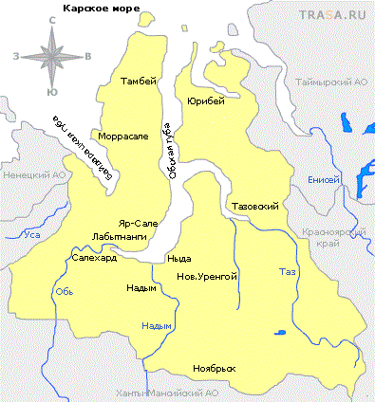
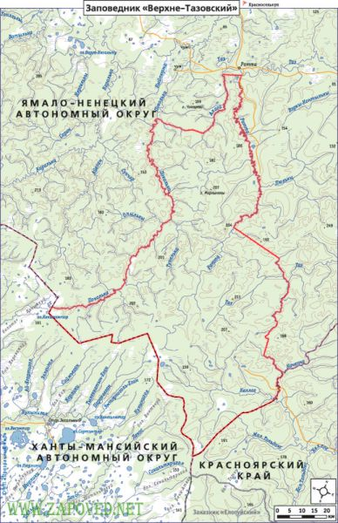

Верхне-Тазовского заповедника площадью в 631 308 га расположен между реками Поколька и Ратта (притоки реки Таз)..
3. Будни. День за днём. Цель создания заповедника.
Заповедник создан для охраны уникальных экосистем находящейся под угрозой исчезновения ненарушенной северной тайги в верховьях Таза - второй по величине реки Западной Сибири. Территория заповедника важна для охраны сокращающейся популяции таежного северного оленя, перспективна для реакклиматизацииСосьвинского бобра.
4. Кадры заповедника
Полное наименование | ФЕДЕРАЛЬНОЕ ГОСУДАРСТВЕННОЕ БЮДЖЕТНОЕ УЧРЕЖДЕНИЕ "ГОСУДАРСТВЕННЫЙ ПРИРОДНЫЙ ЗАПОВЕДНИК "ВЕРХНЕ-ТАЗОВСКИЙ"
Дата организации | 24 декабря 1986 года
Регион | Ямало-Ненецкий автономный округ
Юридический адрес | 629380, АВТОНОМНЫЙ ОКРУГ ЯМАЛО-НЕНЕЦКИЙ, РАЙОН КРАСНОСЕЛЬКУПСКИЙ,  СЕЛО КРАСНОСЕЛЬКУП, УЛИЦА СТРОИТЕЛЕЙ, 18
ДИРЕКТОР | ПАРШУТКИН ЮРИЙ ЮРЬЕВИЧ  затем  ДЕДКОВ  ЕВГЕНИЙ БОРИСОВИЧ
Контактные телефоны  Факс  Адрес электронной почты  Официальный сайт | 8(349)3221484, тел (349 32) 2-14-84, 2-18-46  Тел. 8 (34932) 2-18-46  E-mail:vtz_selkup@mail.ru  vtz_ohrana@mail.ru vtz_selkup@mail.ru  верхне-тазовский-заповедник.рф
Основные виды деятельности | «Деятельность ботанических садов, зоопарков, государственных природных заповедников и национальных парков».
Организации присвоен | ИНН 8912001768, ОГРН 1028900698914
Заместитель директора по охране | Шестаков Андрей Леонидович  затем  Хохлов Сергей Иванович
НАУЧНЫЙ ОТДЕЛ  Заместитель директора по научной работе | Елистратова Тамара Михайловна (к.б.н.)  затем  Кижеватов Ян Альбертович(к.б.н.)  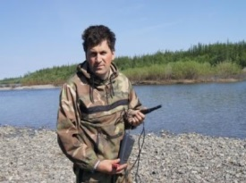
Главный бухгалтер | 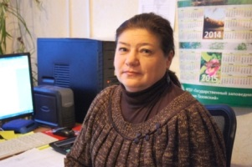  Богатырева Наталья Павловна
Отдел охраны:
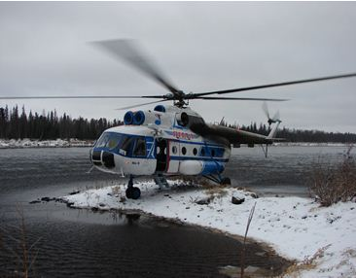
Цели и задачи отдела – сохранить то, что нам досталось в наследство. Задача – выявлять все нарушения и не допускать в будущем. Слежение и принятие мер в недопущении антропогенного воздействия, как в целом на территорию заповедника, так и планировании на будущее.
Отдел охраны осуществляется специальной государственной инспекцией по охране территории заповедника, работники, которой входят в штат заповедника. Государственные инспектора выявляют и пресекают нарушения.

Научный отдел:
Цели и задачи отдела – инвентаризация животного и растительного мира, изучение, слежение, выявление видового состава и мониторинга численности. Поиск новых и редких видов, оценка состояния природных комплексов, создание базы данных. Анализы информационной базы научных исследований.
Основная научная работа в заповеднике - ведение Летописи природы. В Летописях природы находят отражение все компоненты среды, а также, те изменения, которые происходят в результате заповедно режимных мероприятий. В Летописи природы содержатся сведения о проводимых мероприятиях и краткое содержание тех работ, которые проводились, а также полученные конкретные результаты после обработки.
В каждом случае (системно), решаются основные задачи в области научных исследований. Поэтому, сбор материала производится всеми сотрудниками заповедника, в том числе и теми, кто работает временно, как например - студенты, аспиранты.

Экологический отдел:
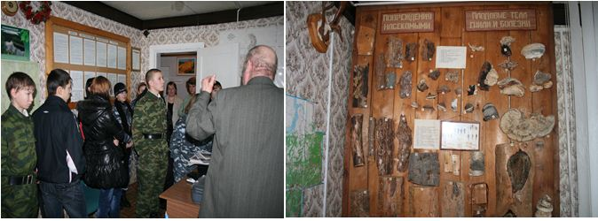
Цели и задачи экологического отдела – приобщать население к природным фаунистическим и флористическим ценностям чистой природы и выработкой бережного отношения к окружающей среде. Привлечь молодое поколение к взаимоотношений человека и природы. Обучать население ценностям дикой и окультуренной природы. По мере возможности обучать школьников экологической этике, т.е. что добро – то, что служит сохранению и развитию жизни, а зло – то, что уничтожает жизнь или препятствует ей.

Отдел бухучёта и отчётности:
Достоверность и оперативность учётов и отчётности по всем отделам и принятие решений по существу деятельности всего заповедника.
Отдел обеспечения:
Цели и задачи отдела – максимально обеспечить материально-техническую базу для всех работающих сотрудников, выполняя работу оперативного штаба ежедневно и на перспективу.

5.Достопримечательности
А. Самые большие высоты находятся в верховьях рек Матылька и Каралька. На их водоразделе расположена высшая точка Сибирских Увалов - 285 м. Поверхность междуречий представляет собой сочетание более или менее изолированных холмов с песчаным грунтом. Расположены они беспорядочно; иногда их группы образуют холмисто-моренные гряды с пологими склонами. Относительная высота гряд достигает 50 м. Из куриных до недавних пор самой обычной птицей заповедника был обыкновенный глухарь. Это символ фауны светлых лишайниковых боров, таежных речек и рек с песчаными и галечными отмелями и ярами. Из крупных дневных хищных птиц наиболее заметен орлан-белохвост.
Б.На реке Таз можно посетить археологический памятник государственного значения, уникальный памятник русского освоения Крайнего Севера – «Городище Мангазея». Река Елогуй славится отличной рыбалкой.
6. Флора и фауна заповедника.
Более 80% территории Верхне-Тазовского заповедника приходится на леса, остальное занято болотами. Темнохвойный лес разнообразен по своему составу. В основном, имеется преобладание кедра, ели с примесью пихты. Из кустарников распространен шиповник, можжевельник, рябина. Хорошо выражен сплошной или почти сплошной моховой покров с листоватыми лишайниками, которые придают северный облик. Фауна таежного характера с преобладанием лесных видов, характерных для северной тайги. В Верхне-Тазовском заповеднике насчитывается около 35 видов млекопитающих, 149 видов птиц(глухарь, рябчик; гнездится серый журавль), 20 видов рыб.Млекопитающие Верхне-Тазовского заповедника изучены очень слабо. Видимо, еще неполный, фаунистический список насчитывает пока 35 видов. В целом фауна млекопитающих типично северотаёжная:
- бурый медведь
- лось
- лисица
- соболь
- горностай
- колонок
- американская норка
- встречаются росомаха
- волк
- рысь
Из видов, внесённых в Красную книгу Российской Федерации, отмечены орлан-белохвост, стерх, беркут, сапсан, филин, краснозобая казарка. Три вида земноводных и 2 вида пресмыкающихся.
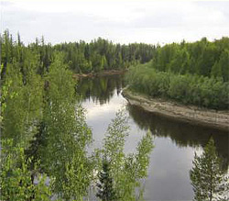
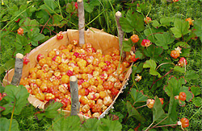
Южные виды сюда практически не проникают - нет подходящего экологического русла, каким являются, например, соседние Енисей или Обь. Волки встречаются единично. Здесь для них слишком глубок снежный покров и нет крупных речных долин, где на открытых местах снег уплотняется и выдерживает тяжесть зверя. Лисица довольно обычна. Придерживается речных долин, избегая сплошной тайги. Песцы заходят на верхний Таз во время зимних миграций, но в небольшом числе и не каждый год. Медведь - очень характерный вид для заповедника, но численность его здесь ниже, чем на соседнем Енисее. К настоящему времени колонок почти исчез на территории Верхне-Тазовского заповедника (за время его существования отмечен всего несколько раз). Вообще, территория заповедника является характерной частью Сибири, где в четкой форме прослеживается биоценотический процесс вытеснения колонка соболем.
7. Научная работа
Основная научная работа в заповеднике - ведение Летописи природы. В Летописях природы находят отражение все компоненты среды, а также те изменения, которые происходят в результате заповедно-режимных мероприятий. В Летописи природы содержатся сведения о проводимых мероприятиях и краткое содержание тех работ, которые проводились, а также полученные результаты. Сбор материала производится всеми сотрудниками заповедника, в том числе и теми, кто работает временно - студенты, аспиранты. Обработка полевого материала проводится на полевом стационаре-кордоне.
Долгое время научный отдел возглавляла Томаева Индира Файзрахмановна, которая первая провела инвентаризацию растительности заповедника.За четверть века, пройден большой путь наукой заповедника совместно с учёными институтов Москвы, Санкт-Петербурга, Тюмени. Природоохранными органами проделана работа по инвентаризации растительного и животного мира.
В заповеднике выявлены растения, которые занесены в Красные книги Российской Федерации и Ямало-Ненецкого автономного округа.
Далеко неизученными остаются рептилии, рыбы, энтомофауна.
Научный отдел не стоит в стороне от экотуризма и экологического просвещения, которые дополняют не только научные исследования, но и приобщают людей, далёких от науки, к родной природе. Люди, зная свой край, всегда будут патриотами своей земли, своих красот, воспитывать своих детей на основе жизненных ценностей. Другими словами, заповедник стал не только научно-исследовательским центром Ямала, но и воспитателем целого поколения преданных патриотов Ямальской Земли.
На сегодняшний день в заповеднике существует пять отделов:
- отдел охраны заповедной территории
- отдел науки
- отдел экологического просвещения
- отдел обеспечения основной деятельности
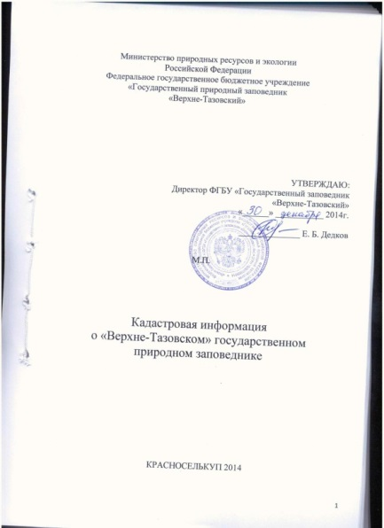
- отдел бухучёта и отчётности
Но основными функциями является: охрана территории заповедника, научно-исследовательские работы и экологическое просвещение населения.

8. Преемственность поколений

Эколого-просветительская деятельность заповедника проводится по четырём направлениям:
- работа со СМИ - одна из традиционных;
- пропаганда идей охраны природы - гармонизация отношений человека с природой;
- организация информационных центров для посетителей - визит-центры и музей природы;
- работа со школьниками, которая направлена на привлечение детей к природоохранной деятельности (расширение экологического кругозора) - относится к числу важнейших направлений.
Экологический отдел образовался в 2000 году. На сегодня экологическое просвещение - важнейшая часть работы заповедника "Верхне-Тазовский". В работе используются лекции, беседы, экскурсии и т.п. Там учат не просто "природу нужно беречь", а объясняют, какое воздействие на природу оказывают рубки леса, прокладка дорог, поджоги травы. Учат, как правильно и безопасно для природы и человека вести себя в лесу или на отдыхе "на природе".
Пройдя поэкотропе, молодое поколение знакомится с уникальной северной природой.Природа - лучший и самый естественный воспитатель личности ребенка. Из добрых привычек сложится характер.
Живой интерес в районе, безусловно, вызывает проведение экологической акции "Марш парков".

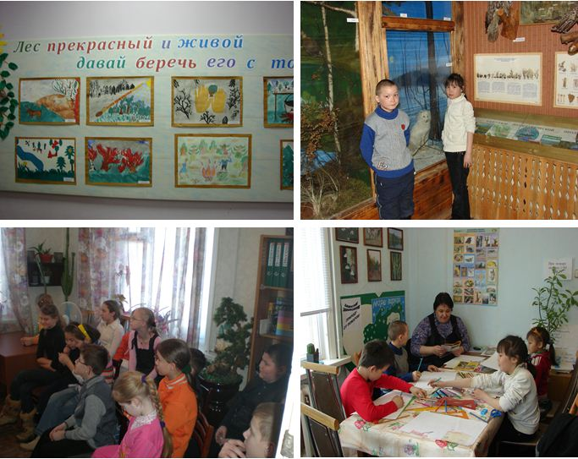
Для достижения поставленных целей используют устную и печатную пропаганду, телевидение, проводим природоохранные акции.

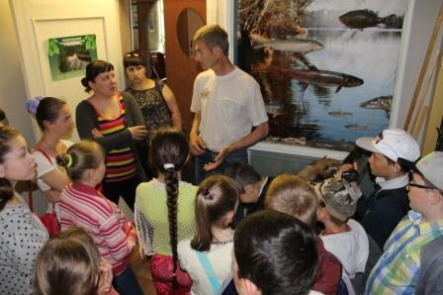
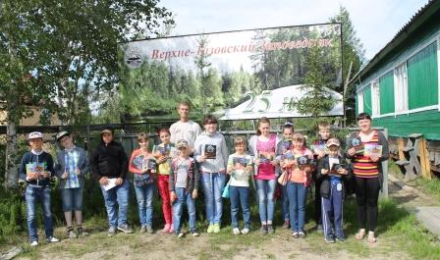

Таким образом, достигаются масштабные цели, которые по экологическим программам входят в общегосударственную систему экологического просвещения молодого поколения.

9. Накануне юбилея
Заповедник создан многими людьми и роль их в создании различна. Но кто хоть в какой-то мере причастен к созданию заповедника - может по праву этим гордиться.
Заповедник стал хранителем биологического разнообразия в естественном состоянии, в то же время, он взял на себя функции экологического просвещения, где молодые люди получают знания о родном крае. Действительно данный заповедник является территорией любви и надежды для людей, которые много работают и заботятся о природе и, конечно, для обитателей заповедника, которые существуют благодаря таким специалистам и просто хорошим людям.
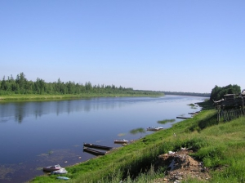

14 октября - день работников заповедного дела. В октябре 1999 года в России появился новый профессиональный праздник – День работников заповедного дела. Решение об его учреждении приняли директора государственных природных заповедников во время всероссийского семинара-совещания «Роль и место государственных природных заповедников в регионах России».
Семинар проходил во Владивостоке, в 1999 году, и у директоров заповедников, собравшихся, чтобы решить множество насущных вопросов, возник и такой: почему у сотрудников российских заповедников нет профессионального праздника?

Из статьи Кижеватовой АнныАдольфовны, ст.н.с. ГПЗ «Верхне-Тазовский»
- Заповедник – маленькая модель государства.
- Здесь есть администрация;
- есть отдел охраны – это и полиция, и страж, и хранитель;
- есть работники отдела обеспечения;
- есть научный отдел, объединяющий исследователей, новаторов, лекарей, смотрителей, историков-летописцев;
- есть эколого-просветительский отдел – образовательная и воспитательная сила, для детей и взрослых.
Всего человек 30 – 40. Но каждый из сотрудников этого крошечного коллектива, как «универсальный солдат», выполняет и смежные обязанности. Трудно разделить научную деятельность, охрану, хозяйственников, инспекторов. Цели и задачи у всех общие.
Ученые не могут игнорировать мнение инспекторов, постоянно находящихся на территории и следящих за процессами в живой природе, а инспекторы ведут дневники наблюдений для науки,
как кусочки мозаики, собирая сведения о каждом дне в цельную картину жизни природы. Экологическое просвещение неразрывно связано с туризмом на прилегающих территориях, а научный отдел подскажет, где живут особо редкие и ценные организмы, чтобы туристические тропы прокладывались как можно дальше от этих мест. Все вместе помогают отделу обеспечения. Так было всегда. «Учитывая удалённость района и самой территории заповедника, доставка стройматериалов, ГСМ, питания требовала больших усилий всего коллектива», - вспоминает А.В. Крутиков. Все сотрудники, без различения должностей, статусов и принадлежности к отделу, «выискивали, договаривались, закупали, обменивали, загружали, подвозили, выгружали и сопровождали в самолётах и вертолётах в любое время года, дня и ночи».
Заповедная территория не принимала тех, кто не был готов работать. Люди приходили и уходили, в целом около 300 человек в разное время заботились о заповеднике. Для каждого из них он был разный: требующий тяжелого, но вдохновенного труда в период становления и развития под руководством Захара Николаевича Таярова и Николая Григорьевича Рассолова, выживающий в трудные девяностые – начало двухтысячных годов под руководством Юрия Юрьевича Паршуткина, получивший второе развитие с Евгением Борисовичем Дедковым в последние годы.
Сейчас многое нужно восстанавливать заново. Ремонтируются заботливо построенные когда-то кордоны, закупается техника, заповедник снова востребован исследователями из разных научных учреждений, получили развитие эколого-просветительская и туристическая работа. Все это требует больших вложений, и материальных, и физических. Пережив нищие 90-е и равнодушно-эгоистичные 2000-е, заповедник снова задышал.
Чем дальше углубляешься в ретроспективу, тем большим уважением проникаешься к людям – инициаторам. Да, быть молодым, работать на азарте, без оглядки и страховки, за идею, - легко, когда дело не серьезнее летней студенческой подработки. Но брать на себя ответственность за 630 тысяч гектаров российской государственной земли – за ее сохранение, неприкосновенность, за людей, которые пришли работать, отказавшись от привычной жизни, чтобы начать все с нуля, - такую ответственность возьмет на себя не каждый! Но ответственность, как известно, на дороге не валяется, ее все время кто-то на себя берет. Бессмысленно искать того, кто первый сказал: «А давайте устроим здесь заповедник!» Возникшая незаметно, эта идея выросла в дело, определившее целые жизни множества людей. Влюбленные в ямальскую землю, эти люди пережили с заповедником самые тяжелые времена, отдали ему годы юности и зрелости, но сберегли эту прекрасную щедрую землю в ее чистоте и сокровенности, завещали нам ее эталонную красоту. Заповедали.

Приложение 1
ЖИВОТНЫЙ МИР
МЛЕКОПИТАЮЩИЕ
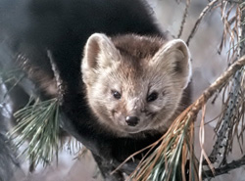
Соболь
Соболь в XVII-XVIII вв. в бассейне Таза почти полностью истреблен. К середине XX века здесь существовало лишь 2 очага, в каждом из которых, по-видимому, было по нескольку десятков зверьков. Один из них занимал участок темнохвойной тайги, простирающийся на 50-60 км по бурый медведьВатыльке от ее устья, другой находился так же в приречном урмане, примерно в 70 км ниже Тольки. Заметное заселение района соболем началось с середины 50-х годов и происходило в основном со стороны Енисея. Зверёк оседлый, живёт на одном месте. Кормов достаточно, употребляет в пищу от ягод шиповника до глухаря. По деревьям передвигается неохотно. Самки мельче самцов. Гон у соболей июль-август.

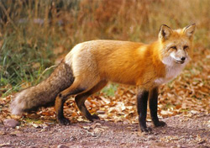
В настоящее время соболь – обычный вид для Верхне-Тазовской возвышенности. Для заповедника довольно обычны бурый медведь, выдра, норка американская, горностай, лисица обыкновенная. Редкими видами охраняемой территории являются колонок, за время выдра существования заповедника отмечен три раза; песец – заповедник довольно далек от мест постоянного обитания этих лисица животных, появляются они, как правило, только в зимний период по время миграций. Кочующие зверьки передвигаются вдоль русел рек, осваивая при этом кормовые ресурсы долинных ландшафтов; волк появляется на территории заповедника во время осенних миграций лося. Эпизодически отмечается росомаха.

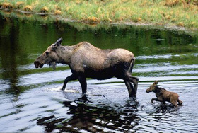
Лось с начала ХХ в. до 40-х годов в этих местах практически отсутствовал. Основная причина – истребление охотниками.
К 40-м годам охотничье население в тайге резко сократилось. Глубинные районы перестали бурундук посещаться промысловиками, что позволило лосю постепенно восстановить свой ареал. В 1944 году был добыт первый лось в бассейне Таза, а к 1965 году зверь стал обычен во всей таежной части. Следы можно встретить во всех типах лесов. Общая численность не превышает 300 особей. Это ценный зверь в жизни заповедника, которое дополняет животное население своей красотой.

Бурый медведь: крупный хищник, можно встретить где угодно. Непредсказуем, по своей сущности сильно агрессивен. Врагов нет, численность с годами различная, но в основном стабильная.
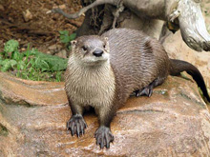
Выдра. Выдра скорее редка.

ПТИЦЫ
По орнитогеографическому районированию Западно-Сибирской равнины заповедник относится к Верхне-Тазовскому орнитологическому участку.
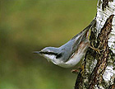
В ходе исследований на территории заповедника зафиксированы 97 птиц различного характера пребывания.Видовой состав наиболее богат в пойменных местообитаниях. Здесь доминируют:
- перевозчик,
- мородунка,
- белая трясогузка,
- славка-завирушка,
- пеночки – теньковка и зарничка,
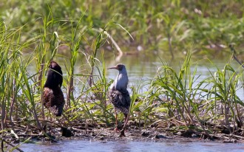
- чернозобый дрозд,
- буроголовая гаичка,
- юрок,
- овсянка-ремез,
- соловей-красношейка,
- овсянка-крошка.
В сосновых лесах:
- многочисленен пятнистый конек.
В грядо-мочажинном озерно-болотном комплексе многочисленны на гнездовье:
- синьга,
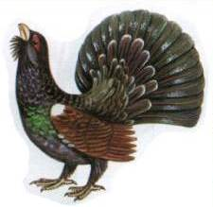
- фифи,
- желтая трясогузка.
Многочисленны водоплавающие птицы:
- шилохвость,
- гоголь,
- луток,
- длинноносый крохаль.
Глухарь – обычный гнездящийся вид, рябчик, тетерев встречается реже.

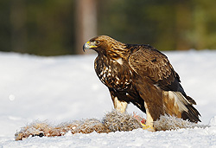
На пойменных и таежных глухих озерах гнездится редкий для Западной Сибири лебедь-кликун.
Беркут
Из отряда Соколообразных зарегистрированы скопа, черный коршун, полевой лунь, тетеревятник, зимняк, беркут, орлан-белохвост, кречет, сапсан.

РЫБА

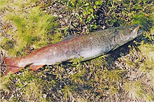
В зоогеографическом отношении территория заповедника расположена в пределах Европейско-Сибирской подобласти Палеарктической области. Тип местной фауны – европейско-сибирский. Таймень. В районе Верхне-Тазовской возвышенности проходят границы ареалов многих видов животных.
Отсутствие в прошлом рубок в верховьях Таза положительно сказалось на состоянии местных фаунистических комплексов. Территория заповедника не утратила естественной уникальности и является подлинным эталоном природы.
В водоемах заповедника отмечено 17 видов рыб характерных для ихтиофауны Тазовского бассейна, за исключением хариуса, который обитает в р.Келлог, относящейся к бассейну реки Енисей. Наибольшую ценность представляют чир, муксун, пелядь, таймень, нельма.
Энтомофауна заповедника требует изучения.

ЛИШАЙНИКИ – отличные биоиндикаторы.
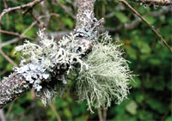
Значительную роль играют лишайники из родов: Cladina, Cladonia, Cetraria.

Показательным является присутствие на стволах и ветвях деревьев таких чувствительных к самому небольшому загрязнению воздуха «бородатых» эпифитов из рода Usnea иBryoria. Вы никогда не увидите их в шумных и задымленных городах.

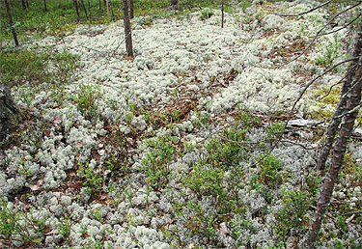
Наряду с охраной отдельных видов растений, очень важной задачей является сохранение наиболее интересных, имеющих большое научное и практическое значение, растительных сообществ. Подобно большинству природных систем приполярного Севера, леса северной тайги Западной Сибири легко разрушаются при интенсивном хозяйственном воздействии и затем очень медленно восстанавливаются. Нередко разрушение лесных группировок принимает необратимый характер.
Наиболее ценны участки лишайниковых лесов в верховьях Таза. Исключительность этих насаждений обусловлена их расположением на хорошо дренированной, самой высокой в равнинной части Западной Сибири Верхне-Тазовской возвышенности.
На водоразделах возвышенности обычны лиственничники и сосняки лишайниковые. Покрытие ягеля в лишайниковых лесах заповедника достигает 80%. Высота лишайников 6-10 см. Фон лишайникового покрова составляют кладонии:альпийская, лесная, оленья.
Такие чистые ягельники – редкость на севере России, где большие массивы оленьих пастбищ в настоящее время представлены цетрариевыми и алекториевыми группировками, взамен деградировавших кладониевых.

Приложение 2
ДОСТОПРИМЕЧАТЕЛЬНОСТИ
Городище – «Мангазея» основан в 1614 году.
Памятник истории освоения Сибирского Севера. Из с. Красноселькуп добраться можно водным и воздушным транспортом. Расстояние от райцентра 160 км.400 лет тому назад был основан заполярный город Мангазея. Памятник истории, археологии 16-17вв. Один из первых русских заполярных городов севера Сибири. Находится в нижнем течении реки Таз, на правом берегу у впадения речки Мангазейки (в древности Осетровки), в 11 км к северу от пос. Сидоровск. Протяжённостью вдоль берега р. Таз на 270 м., площадью около 3,1 га.Город Мангазея вырос на месте Поморского поселения на р. Таз. Поморы плавали сюда на «кочах» ещё с 15 века. В 1598 г. для разведки мангазейских земель был направлен Иваном Грозным Фёдор Дьяков, который вернулся с богатыми дарами в виде пушнины. В 1600 г. Борисом Годуновым направлены первые воеводы – Данила Хрипунов и Мирон Шаховский со 100 служивцами. В дороге им пришлось воевать с местными племенами. Построили острог, воеводский двор, съезжую избу, амбары, Троицкую церковь.Своё название Мангазея – получила от племени энецкого, именовавшегося молганзеи, мокасе, которое кочевало в окресностях. Молган – значит окраинный. Зея – признак фамильной принадлежности. Дословный перевод – «окраинные люди».Город имел свой герб. Изображение герба Мангазеии обнаружено при археологических раскопках экспедиции М. И. Белова (1968-1972 гг). На тисненой бересте (вид обоев), предназначенной для продажи на одном из кусков, изображён герб Мангазеи – олень закомпанованный в круг.Через Мангазею совершил в 1625 г. поездку на коче русский крестьянин, мореход, землепроходец Хабаров Ерофей Павлович.
Город делился на две части – крепость с пятью башнями: Ратиловской, Спасской над воротами, Успенской, Давыдовской, Зубцовской.От Мангазеи шёл путь на северо-восток по Енисейскому волоку через реки Худосей, Покатку, на Турухан и Енисей. За время своего существования Мангазея знала и расцвет и падение. Происходили тут междоусобные войны, были голод, пожары. В1672 г. Мангазея была оставлена жителями, из-за нападения местных племен и оскуднения пушных промыслов в бассейне р. Таз.
Река «Кедровая» (Тодыттоэтояха)
Заполярные небольшие рощи из кедра и ели. Встречается соболь, где численность составляет 22-24 особи. К 18 веку соболь практически был уничтожен и нигде не просматривался. Отдельные, отрывочные данные начали поступать в 1927 году. В 1961 году появились небольшие группировки в верховьях рек левых притоков р. Таз (Ратта, Поколька, Каралька). Но это были случайные встречи. При организации заповедника в 1986 г, соболь то же был редким зверем на всей территории, но через 10-12 лет картина меняется. Образовались своего рода ядра популяции, откуда зверёк стал расселяться и встречаться на реке Кедровая. Сейчас можно говорить о том, что в местах бывшего городище Мангазея – произошла реакклиматизация соболя.
п. Долгий – Сталинская стройка (1949-1953гг)
Железная дорога Салехард-Норильск проходила в 57км к северу от Красноселькупа. Сохранились рельсы, локомотивное депо (ветхое), паровоз. В 7 км – четыре вагона-платформы. Насыпи, лагерь заключённых. После смерти Сталина строительство железной дороги прекратилось. Весь лагерь был переоборудован под гражданский посёлок - рыбзавод, затем в 1961 г. в рыбучасток, а в 1963 г. посёлок закрыли, людей перевезли в Красноселькуп.Объекты 501-й стройки – свидетельства людских трагедий, скорбная страница истории Ямальского Севера и России.501-я «сталинская» стройка 1949г-1953 гг. это трагическая страница истории региона. Железнодорожный путь,вымощенный руками заключенных, путь по вечной мерзлоте, путь в никуда. Это строительство железной дороги Салехард – Игарка, известной также как «Мертвая дорога».501я железнодорожная стройка коснулась и Красноселькупского района. Станция Сидельниково разъезд «Долгий» находится в Красноселькупском районе.Этот объект является наиболее ценным в связи с размещением здесь почти всего сохранившегося подвижного состава (паровозов). Подвижной состав находится на высоком берегу р. Таз на расстоянии 50 метров от русла реки, в районе заброшенного поселка Долгий, и представлен четырьмя паровозами с 15 прицепными вагонами-платформами. Один из паровозов (локомотивов) немецкого производства. Остальные паровозы отечественного производства (начало выпуска с 1892 года). Их сборка проводилась на всех паровозных заводах страны. Они являлись основой паровозных парков, так как относительно легкий вес паровозов этого типа позволял использовать их на слабом рельсовом пути.В 2008 году сотрудниками и студентами Тюменского государственного архитектурно-строительного университета были проведены работы по обследованию территории разъезда «Долгий» и прилегающей к нему местности.На территории лагеря выявлено: шесть бараков для заключенных; три объекта социально-бытового назначения; предположительно, баня; столовая; клуб; центральный объект административного назначения; жилые объекты для вольнонаемных; вышка охранника и вспомогательные помещения.
Мангазейский ход – перевал на Туруханск действовал до 1946 года.
Конно-деревянная дорога 9 км (Красноселькуп – р. Поколька – р. Баиха на Туруханск). Мангазейский перевал (волок) – старинный ход из Мангазеи на р. Енисей. Волок известен со времён Мангазеи. Выходили по нему на Янов Стан, который относился уже к бассейну р. Енисей. Перевалов было два – сухой и мокрый. По мокрому, а это в основном по болотистой местности, таскали дощанники (500 кг.) он занимал путь около 7км. Сухой, где в довоенное время были уложены «рельсы» из дерева и по ним «ходили» «вагонетки», правильно – толкали, путь составлял 10-10,5 км. На перевале была построена изба, где жили люди. «Рельсы» подходили к самой реке Покатылькы, где делали перевал груза на лодку. Подъём и спуск по реке занимал 16 дней, при хорошей погоде.
Памятный знак – центр Российской империи
Наше государство до 1917 года как Российская империя имела одни границы, как СССР уже другие, а после распада Союза третьи.Вблизи пос. Ратта находится памятный знак – Центр Российской империи.Известный русский ученый Дмитрий Иванович Менделеев в своей крупной работе «К познанию России» опубликованной в 1906 году помещает описание вычислений центров государства Российского, точнее двух его центров – поверхности (географического) и населения. И именно этот географический центр тогдашней России находился (с координатами 63гр. 29 мин. Северной широты, и 83 гр. 19 мин. Восточной долготы) на правом берегу Таза около устья впадения рек Большая и Малая Ширта. На этом месте в августе 1983 года в честь 150-летия со дня рождения Д.И.Менделеева был установлен памятный знак.
Панорама Чёртовых озёр.Чертовоозерская болотная территория, расположенная от пос. Толька на запад 70 км 111 га.
Сосновые боры заповедника «Верхне-Тазовский»
Общее количество по площади сосновые боры занимают – 377 тыс. га. Безусловно, сосновые леса по своей сложности различаются. А это – беломошники, разнотравные, травяно-моховые, сосновые редколесья и другие разновидностивстречаются в поймах всех зон. Леса бассейна рек Ратта и Поколька травяной покров отличается от многообразия видов в заповеднике, где по нашим данным насчитывается 310 видов высших сосудистых растений.Кроме заповедника, где встречаются лишайниковые кедрачи и лиственичники, в таком виде не встретите нигде.
В первозданном виде встречаются участки кустарниковой тундры со всеми видами травяно-кустарниковыми ярусами с различными высотами.
Болота – это ценность всего комплекса (ландшафты) заповедника
Занимают чуть более 91 тыс. га. Болота верховые и низовые. Ценность их в том, что первые прекрасные ягодники, вторые – угодья для водоплавающих и водных животных. Разнообразие местообитания растительности в болотных комплексах обуславливает режим увлажнения и богатство почв, таким образом, эти две составляющие выстраивают экологическую систему любой зоны природных комплексов, как дренируемых и не дренируемых равнин и пойм.Имеется своеобразная растительность, которая формировалась тысячелетиями. Тип растительности – сфанговые, мхи, лишайники – им предают названия. На них сосредоточены значительные запасы ягод, торфа.Мелкобугристые болота иногда зарастают редколесьем. Среди каждой группы болот различают степени обводненности выходящими небольшими озерками, вытянутыми вдоль рек, речек и дна лощин. В их неповторимости и заключается ценность как: клюквенное, черничное, багульниковое, мховое и т.д.Верховые болота – это богатство ягодников – клюква, брусника, морошка, встречается голубика, черника. В осеннее время на верховых болотах скапливаются мелкие грызуны, которые не прочь полакомиться ягодами. Ценность их ещё в том, что они входят в биоценозы, как составляющие данную территорию.
Растительность недренированных местообитаний, а также растительность развивающаяся на сплошной толще торфа, представлена двух- или трёх ярусными гидрофильными сообществами. По своему составу они значительно разнятся. В местах с повышенным увлажнением господствуют одни растения, иногда редкие редколесья с угнетенными древесными растениями – сосна, лиственница, редко кедр, встречаются куты ивы, карликовой берёзки. Моховой покров сплошной и полностью состоит из различных мхов. Почвы – торфяно-болотные, грунтовые воды стоят у поверхности. Имеются болота переходного типа, которые по своей растительности весьма отличаются от осокового до богатого разнотравьем.Низинные болота – в основном заливаемые вешними водами. Ценность их состоит в том, что в весеннее время они являются своего рода «родильными домами» для околоводных животных. Да и некоторые птицы любят устраивать выводковые гнёзда на кочках в осоковых укрытиях на берегу таких низинных болот. Между кочкарниками вода держится долго и птенцы успевают набраться сил для зимовки и хищникам труднее до них добраться. Таким образом, значение болот в жизни зверей и птиц – это составляющая одно целое. Общая площадь болот к территории заповедника составляет 14%.
Речные долины рек – текут по заповеднику в меридиональном направлении.С территории Верхне-Тазовской возвышенности берут начало такие реки как – Таз, Поколька, Ратта, Келлог. Две реки Ратта и Поколька, впадают в р. Таз. Для рек заповедника характерно умеренное течение, высокая степень извилистости, наличие многочисленных песчаных отмелей и высоких берегов - яров. На некоторых участках рек встречаются завалы. В долинах рек, идут процессы осыпания и оползания высоких берегов.
- Река Ратта – левый приток первого порядка реки Таз, общая протяжённость 246 км.
- Река Поколька – левый приток первого порядка реки Таз, общая протяжённость 260 км.
- Река Келлог – приток Енисея. В южной части заповедника находятся исток и верховья реки протяжённостью 73 км.
- Болото Парака - Еган - Туй – Куй - уникальный природный объект.
В нем находятся истокиреки Ратта (бассейн р. Таз), реки Келлог (бассейн р. Енисей), река Парака-еган приток реки Вах (бассейн р. Оби).
Река Таз – берёт начало в заповеднике и является второй по величине реки Западной Сибири.

Приложение 3
НАУЧНО-ИССЛЕДОВАТЕЛЬСКАЯ ДЕЯТЕЛЬНОСТЬ
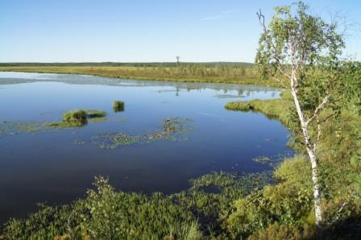
В 2016 г. были продолжены исследования рыбного населения рек и озер заповедника. В марте были обследованы основные озера бассейна р. Поколька, расположенные в районах кордонов Нижний, Тунелька, Верхняя Поколька, а также оз. Печельто (П-киль-то), бассейн р. Ратта.
Основной целью исследований был поиск мест зимовки и оценка условий обитания рыб в подледный период, определение видового состава зимующих рыб. Выполнение первого цикла работ позволило выявить принципиальное различие между речными системами.
Бассейн р. Покалька характеризуется полным отсутствием полупроходных видов рыб в связи с изолированностью реки из-за многолетнего завала. Основные места зимовки туводных видов рыб – пойменные озера среднего течения реки (кордон Нижняя Поколька). Зимовка оксифильных видов рыб в верхнем и среднем течении реки, а также озерах термокарстового происхождения возможна, так как выявлено большое содержание растворенного в воде кислорода.
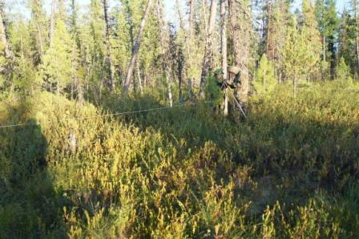
Бассейн р. Ратта – ихтиофауна реки сбалансирована и представлена туводными и полупроходными видами. Река является местом размножения и зимовки наиболее ценных видов рыб: нельмы, муксуна, чира, пеляди, сига-пыжьяна, тугуна, а также тайменя. Оз. Печельто по гидрохимическим, гидрологическим показателям и содержанию растворенного кислорода пригодно для круглогодичного обитания рыб, в том числе и оксифильных сиговых.

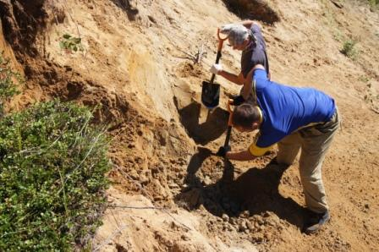
Летний цикл исследований научный отдел заповедника провел в августе. Было выполнено геоботаническое описание новой площадки – переходное болото, и ревизия заложенной в 2014 г. площадки «Горельник». Проведены текущие исследования летних сообществ рыб р. Ратта и получены первые сведения о летней ихтиофауне оз. Печельто. На оз. Печельто, рр. Ратта и Пюлькы собраны альгологические пробы, они будут обработаны в лабораторных условиях на базе Института экологии растений и животных УрО РАН, с которым у заповедника действует Договор о сотрудничестве.

Летний этап (2015) исследований ГПЗ «Верхне-Тазовский»
В июне на территорию заповедника по приглашению научного отдела прибыл известнейший мировому и российскому научному сообществу орнитолог, автор нескольких популярнейших у специалистов и любителей природы определителей птиц Ямала, Урала и Западной Сибири, профессор, доктор биологических наук Вадим Константинович Рябицев. Он провел ревизию летней авифауны Верхне-Тазовского заповедника, участвовал в проведении видеосъемок птиц в естественных условиях среды обитания.
- С 9 по 22 июля в заповеднике работали специалисты-гидробиологи – доктор биологических наук профессор Андреев Н.И., доктор биологических наук доцент Винарский М.В., а также аспирант Бабушкин Е. – наш коллега, сотрудник Юганского заповедника . Основная цель исследований – сбор коллекций моллюсков, населяющих как саму р. Таз, так и прилегающие водоемы и водотоки. Маршрут поездки – р. Таз от с. Красноселькуп до с. Ратта и далее по территории ГПЗ «Верхне-Тазовский».
- Были обследованы основные нагульные участки полупроходных видов рыб-бентофагов – муксуна, чира, сига-пыжьяна, а также прилегающие озера и приустьевые участки рек.
- Первые итоги поездки в целом положительные. Был реализован весь план экспедиции. Были собраны все запланированные гидробиологические пробы, сотрудники заповедника участвовали в выборе учетных створов. Это позволило получить новые сведения и откорректировать точку зрения гидробиологов на характер распределения кормовых организмов как в р. Таз, так прилегающих водоемов. Очередной группе специалистов не удалось обнаружить признаков паразитарной инвазии – описторхоза. Не был обнаружен его промежуточный хозяин – моллюск рода битиния. Вместе с этим мы не призываем употреблять в пищу в сыром виде представителей семейства карповых – язя, плотву (сорогу), ельца (момчика). Минимальный риск заражения существует, так как Обь-Тазовский бассейн – открытая водная система, и миграция этих видов рыб из р. Оби теоретически возможна, хотя и маловероятна.
- На территории ООПТ научный отдел заповедника провел летний этап исследований – геоботаническое описание новых площадок – в этом году были описаны сообщества растений беломошного бора. Проведены текущие исследования летних сообществ рыб р. Ратта и собраны альгологические пробы, которые будут обработаны в лабораторных условиях на базе Института экологии растений и животных УрО РАН, с которым у заповедника действует Договор о сотрудничестве.
- В экспедиции была задействована новая техника, приобретенная заповедником в 2014-2015 гг., – Хивус-10 и катер Вельбот.
- Попутно был осуществлен перегон Хивуса, обеспечена доставка запасных частей, ГСМ, полевого оборудования и личного состава экспедиции научного отдела Верхне-Тазовского заповедника на территорию ООПТ.
- Продолжается цикл работ по съемке фильма, посвященного работе заповедника, начатый весной 2015 г. Реализован третий этап съемок, посвященный летней флоре и фауне. Съемки выполняются ООО «Ханавэй» (Рябицев А.В.), компанией, хорошо известной ямальскому зрителю по 48-серийному сериалу «Записки Сибирского натуралиста» и сериалу «На Ямал по Западной Сибири».
- Продолжены исследования по изучению таежного гуменника (Anserfabalisfabalis (Latham, 1787)), начатые в 2014 г. по инициативе Департамента по науке и инновациям ЯНАО сотрудниками ФГБУ «Государственный заповедник «Верхне-Тазовский», научными сотрудниками Департамента и научными сотрудниками Института экологии растений и животных УрО РАН. Исследованы и картированы места гнездовий, проведено изучение численности и кольцевание. Проведен сбор генетического материала («живая» часть очина пера).
- С 10 по 25 августа на территории заповедника работала экспедиционная группа геологов, гляциологов, мерзлотоведов Института геологии и нефтегазодобычи Тюменского индустриального университета (ФГБОУВШ ТИУ) под руководством
В.С. Шейнкмана (кандидат геогр. н., доцент ТИУ, ун-т Бен-Гуриона) и В.П. Парначёва (зав. кафедрой динамической геологии геолого-географического факультета Томского гос. ун-та, доктор гмн., профессор, Действительный член МАНВШ и МАМР).
- С 18 по 26 сентября состоялась вторая совместная научная экспедиция сотрудников ФГБУ Государственного природного заповедника "Верхне-Тазовский" (с. Красноселькуп) и ФГБУН ИЭРиЖУрО РАН (г. Екатеринбург) в среднее и верхнее течение р. Худосей. Научную группу возглавил советник губернатора ЯНАО, чл.корр. РАН, доктор биологических наук, профессор Богданов В.Д.
Основная цель экспедиции – оценка условий воспроизводства сиговых рыб и налима в р. Худосей.
Для реализации цели поставлены следующие задачи:
- картирование нерестилищ сиговых рыб в притоках среднего и верхнего течения р. Худосей;
- оценка численности производителей пеляди, сига пыжьяна и чира;
- изучение динамики миграции сиговых рыб в 2016 г.

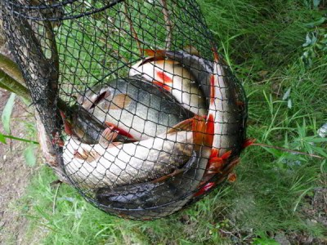
Исследования воспроизводства сиговых рыб в Обь-Тазовском бассейне ведутся ИЭРиЖ по трехлетней программе Российской академии наук «Оценка состояния биологических ресурсов животного мира Урала и Ямала» при поддержке Регионального инновационно-инвестиционного фонда «Ямал» и администрации губернатора ЯНАО Д.Н. Кобылкина.

Данную статью о проделанной работе подготовил
научный сотрудник заповедника Кижеватов Я.А.

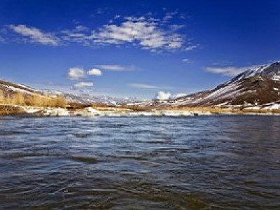

Приложение 4
НЕКОТОРЫЕ ДОКУМЕНТЫ

ВЫПИСКА ИЗ ПРОТОКОЛА № 1
заседания Научно-технического совета
федерального государственного бюджетного учреждения
«Государственный природный заповедник «Верхне-Тазовский»
17 марта 2015 г.
с. Красноселькуп
Присутствовали:
Дедков Е.Б., Хохлов С.И., Кижеватов Я.А., Комарова Е.В., Бзенко И.Н., Медведев А.И., Кижеватова А.А. – секретарь.

ПОВЕСТКА ДНЯ
- Доклад директора заповедника «Верхне-Тазовский» по отдельным пунктам Государственного задания Федеральному государственному бюджетному учреждению"Государственный природный заповедник "Верхне-Тазовский" на 2015 год и плановый период 2016 и 2017 годов (Дедков Е.Б.), обсуждение вопросов, связанных с его реализацией.
- Составление и обсуждение плана работ на территории заповедника весной 2015 года (Дедков Е.Б., Бзенко И.Н., Кижеватов Я.А., Хохлов С.И., Медведев А.И.).
- План работ на 2015 год (Дедков Е.Б.).
- Закупка техники, оборудования и материалов на текущий год (Дедков Е.Б., Бзенко И.Н., Кижеватов Я.А., Хохлов С.И.).
- Вопрос об обучении и получении прав на вождение маломерных судов и моторных лодок (Кижеватов Я.А.).
- Подготовка документов и инвентаризация основных средств – зданий и сооружений (Дедков Е.Б.).
- Необходимость внесения изменений и дополнений в Положение о заповеднике, Лесохозяйственный регламент, План освоения лесов (Дедков Е.Б.).
- Разработка туристических маршрутов (Медведев А.И.).
- План работы эколого-просветительского отдела, Марш парков, День Победы (Комарова Е.В.).
- Разное.

ВЫПИСКА ИЗ ПРОТОКОЛА № 1
заседания Научно-технического совета
федерального государственного бюджетного учреждения
«Государственный природный заповедник «Верхне-Тазовский»
20 января 2014 г.
с. Красноселькуп
Присутствовали:
Дедков Е.Б., Кижеватов Я.А., Бронников В.Г., Бзенко И.Н., Крутиков А.В., Кижеватова А.А. – секретарь.

ПОВЕСТКА ДНЯ
1. Доклад директора заповедника «Верхне-Тазовский» «О структурных, кадровых проблемах, новом коллективном договоре и экономической политике заповедника» (Дедков Е.Б.)
2. Доклад зам. директора по науке «Утверждение программы экологического мониторинга ГПЗ «Верхне-Тазовский» на 2014 г.» (Кижеватов Я.А.)
3. Дедков Е.Б.: необходимо составить программы научных исследований по налиму и покатной миграции сиговых рыб.
4. Обсуждение: необходимость рекламно-информационной кампании для привлечения спонсоров.
5. Обсуждение: необходимость инвентаризации имущества заповедника, оружия и пр. (Бронников В.Г.); необходимость закупки оборудования для мониторинговых исследований и стройматериалов для оснащения кордонов (Кижеватов Я.А.); необходимость закупки сиз и спецодежды, организации прохождения медосмотров и постановки прививок сотрудникам, работающим на территории заповедника (Кижеватова А.А.).
6. Дедков Е.Б., Кижеватов Я.А.: вопрос о необходимости отведения на территории заповедника участков под стационарные места для многолетних наблюдений.
7. Кижеватов Я.А.: вопросы развития экопросветительской деятельности заповедника.
8. Разное.

Статья в честь 30-летия заповедника «ВЕРХНЕ-ТАЗОВСКИЙ»

История одного заповедника

В 2016 году Государственному природному заповеднику «Верхне-Тазовский» исполняется
30 лет. Тридцать лет стоят в неприкосновенности беломошные боры, нерестится рыба в верховьях Таза, выводят своих птенцов орланы-белохвосты, прилетают в укромные места на линьку таежные гуси-гуменники, величаво выходят на берега рек лоси, раскрывают свои трепетные лепестки благородные пионы. Их спокойствию не грозят ни бурильные установки, ни пилы лесорубов, которые вторглись на территорию Красноселькупского района в конце семидесятых годов прошлого века, стремительно осваивая природные ресурсы. Благородным хвойным лесам была уготована участь тарных дощечек, а по нерестовым рекам поползли первые радужные пятна. Тогда, как вспоминает работавший в то время районным охотоведом Александр Максимович Пастухов, председатель райисполкома Иван Александрович Медведев дал ему поручение подготовить материалы для организации заповедника, чтобы спасти от уничтожения этот благодатный край. В Салехарде отдел охотничьего хозяйства курировал А.И. Слободсков – человек, по словам сотрудника заповедника «первого призыва» Алексея Валентиновича Крутикова, опытный, переживающий за природу Ямала. Он понимал, что бесконтрольное освоение недр приведёт к непоправимому ущербу для ранимых северных экосистем, поэтому лично взялся курировать все работы по проектированию заповедника. Семь долгих лет прошло, прежде чем было издано Постановление Правительства Российской Федерации об организации на территории Красноселькупского района заповедника "с целью сохранения в естественном состоянии типичных природных комплексов Верхне-Тазовской возвышенности, … а также сохранения генетического фонда растительного и животного мира".
Директором был назначен Захар Николаевич Таяров, работавший тогда начальником строительного участка в нефтегазоразведочной экспедиции. Работа была для него новая, незнакомая, сразу охватывала огромную территорию при полном отсутствии инфраструктуры. Супруга Таярова, Марианна Васильевна, председатель райисполкома, и Кулинич Г.Г., первый секретарь райкома партии, оказывали большую поддержку в период становления заповедника. Только за два года работы было выделено райисполкомом четыре квартиры для работников заповедника. Анатолий Станиславович Печёрский, поступивший на работу в заповедник в должности лесничего, вспоминает: «Таяров – хороший хозяйственник, специалист-строитель, очень быстро согласовал выделение земельного участка для строительства усадьбы заповедника, подготовил проектно-сметную документацию, нарастил техническую базу, активный, живой человек». Да, он не был специалистом в природоохранных вопросах, но на тот период важнее было выстроить заповедник в буквальном смысле этого слова. По этой причине и усадьбу заповедника поставили не в Ратте, что территориально ближе к заповеднику, а в Красноселькупе – там легче и быстрее можно было решать хозяйственные вопросы.
А. В. Крутиков, научный сотрудник заповедника, а теперь – заместитель директора по эколого-просветительской работе, вспоминая то время, пишет: «Со всей страны стали съезжаться специалисты своего дела, люди без корысти, знающие и любящие природу. Ехали сюда, по сути, на голую землю – строить, изучать, сохранять – энтузиасты того времени. В научный отдел из заповедника «Малая Сосьва» (Тюменская область) приехали супруги Загузовы – Андрей Владимирович (зоолог) и Татьяна Валентиновна (гидробиолог). Из Лапландского заповедника (Кольский полуостров) – супруги Садековы – Ирик Маратович (зоолог) и Индира Файзрахмановна (ботаник). Отдел лесной охраны возглавил Рассолов Николай Григорьевич (с высшим лесотехническим образованием), а за ним приехали из якутского заповедника «Олёкминский» лесники Шевченко Виктор Викторович и Мачула Александр Иванович. Так, постепенно, у заповедника появлялось своё лицо. И ехали люди не в тёплые готовые квартиры (их у заповедника ещё не было) и не за длинным северным рублём, а в прямом смысле слова – на пустое место, без «полярок» и северного стажа. В посёлке квартиры их не ждали, а работать предстояло в дикой глухой тайге, в 400 километрах от районного центра, куда попасть можно только на вертолёте или летом по навигации по реке Таз».
«Собраны были люди разные, «научники» и «технари», не готовые жить по заповедным правилам, - говорит А.С. Печерский. - Все сотрудники на территории обязаны были вести дневники наблюдений, «технарям» непривычны были ограничения в охоте, пришлось менять свои житейские обычаи, потом началось соревнование, один уже построил зимовье, другой еще нет… Сделать лучше всех – дело чести! Душу вкладывали. Зная заповедное дело, сотрудники мечтали сделать идеальный заповедник. Здесь интересно было начинать с нуля, представляя, что должно быть. Но страна изменилась, и мечты не исполнились до конца». С развалом Советского Союза пришел в упадок и заповедник, кордоны, лишившись постоянных жильцов, стали разваливаться, была утрачена большая часть оснащения. «Коммерческие» настроения в обществе не пошли на пользу заповеднику. Но в период организации заповедника о такой перспективе еще никто не знал.
Заново переживая в памяти те непростые времена, Захар Николаевич рассказывает, как в холодные осень и зиму 1987 года, когда в заповеднике не было ничего, сотрудники, жившие на территории в палатках, прошли «проверку на прочность», отстраивая первые кордоны. В апреле приступили к работе полноценно. Рассолов занимался обеспечением оружием и земельными вопросами. От Таркосалинского лесхоза изъяли земли, документально закрепили за заповедником, оконтурили границы. Талант Таярова, как добротного хозяйственника, здесь оказался востребован в полную силу. Нужно было получить на выделенные средства максимально возможное количество оборудования и снаряжения лучшего качества, чтобы не подвело в условиях автономной работы. Кордоны обеспечили посудой, бельем – все в соответствии со сметой, все было продумано, предусмотрено заранее. Сотрудников снабдили полевой одеждой. Чтобы получить нужное количество снегоходов, Захар Николаевич похлопотал об увеличении статьи «товары мелкого опта» в НовоуренгойскомОРСе. Лыжи, лодки, моторы, электростанции, топливо, стройматериалы в Красноселькупе достать было проще. При защите заявок на технику и оборудование произошел такой казус - Таяров специально не записал в строке «УАЗ 459», на что начальник управления заповедников Шалыбков А.М. обратил внимание и спросил: «Почему все директора заповедников в первой строке пишут «автомашина УАЗ», а у вас этого нет?» «Сначала надо укомплектовать штаты, а потом уже УАЗик», - ответил директор.

Оценив скромность и последовательность Таярова, Шалыбков своей рукой вписал машину. Так заповедник получил бортовой УАЗик. Планировали построить 4 типовых 4-квартирных дома по типовому проекту совхоза «Полярный», один 2-квартирный дом, гараж 30 на 12 метров, 2-этажный административно-бытовой корпус с музеем природы. Все эти объекты были согласованы и вошли в план Минжилгражданстроя. Успели построить и сдать первый дом с гостиницей. Сколько было радости у лесников, когда их вывезли на отчетное собрание и поселили в своей гостинице! А потом стройка не пошла – наступили 90-е годы. К нашему времени даже из того, что успел построить Захар Николаевич, не все осталось в распоряжении заповедника. По инициативе директора у села Ратта силами лесников была подготовлена взлетно-посадочная полоса для АН-2, поскольку самолеты использовали для облетов кордонов, заброски грузов и людей. «Если бы тогда узаконили полосу, она и сейчас бы работала», - с горечью говорит Таяров. А.В. Крутиков и А.С. Печерский с удовольствием вспоминают пилотов самолетов Верхнеимбатского авиаотряда, базировавшегося в Красноярском крае. В 1990 году на кордон «Келлог» по два «борта» одновременно принимали. Со стороны Енисея забрасывать продукты и материалы было дешевле, быстрее и ближе. В Салехарде был закуплен теплоход типа «Костромич» («Инженер Кочерин», который стал называться «Природа»), им успевали завезти пиломатериал, рубероид из Тольки (там был леспромхоз) до Ратты по большой воде. Вдоль границы заповедника через каждые 12,5 – 13 км ставили переходные избы, так сотрудники могли не только проводить маршрутные учеты, но и осуществлять охрану территории. «Энтузиазм был на такой высоте, - пишет Алексей Валентинович, - что в первый же год было отстроено 5 полноценных кордонов по всему периметру заповедника. Каждый кордон представлял собой жилой дом с большой кирпичной печью, баню, хозпостройки с гаражом для снегоходов. Лесники разбили огороды под картошку. Для стола в парничках и грядках выращивали всё – огурцы, помидоры, лук, укроп. Кто-то умудрился вырастить даже небольшой арбуз. Прилетавшие «гости» удивлялись такому разнообразию на обеденном столе и кое-что даже увозили с собой в посёлок. Одним словом, люди обустраивались жить в тайге основательно, чтобы по возможности не зависеть от авиации, которая забрасывала им продукты. Хлеб пекли сами, на котловое питание лесников на каждом кордоне выделялся участок реки для лова рыбы, выписывались лицензии для добычи лося, боровой дичи. Кроме того, сопредельная территория невероятно богата грибами и ягодами, только шевелись». На кордонах работали электростанции, связь осуществлялась по рации, была оборудована метеостанция. Уже в первую зимовку между всеми кордонами были «пробиты» снегоходные «дороги», граница заповедника была прочно закольцована. А.В.Крутиков, вспоминая строителей кордонов и переходных изб, перечисляет всех поименно, так как рубились избы, бани, ледники и лабазы, выкладывались печи обычно силами двух-трех человек за один сезон. Каждый дом индивидуален и хранит в себе память о построившем его. Кордон «Шестаковский» даже официально назвали именем его строителя. Оставить добрый след в заповеднике может только тот человек, в котором живет потребность заботиться об этой земле, как о своем доме.
Заповедник – маленькая модель государства.
- Здесь есть администрация;
- есть отдел охраны – это и полиция, и страж, и хранитель;
- есть работники отдела обеспечения;
- есть научный отдел, объединяющий исследователей, новаторов, лекарей, смотрителей, историков-летописцев;
- есть эколого-просветительский отдел – образовательная и воспитательная сила, для детей и взрослых.
Всего человек 30 – 40. Но каждый из сотрудников этого крошечного коллектива, как «универсальный солдат», выполняет и смежные обязанности. Трудно разделить научную деятельность, охрану, хозяйственников, инспекторов. Цели и задачи у всех общие.

Ученые не могут игнорировать мнение инспекторов, постоянно находящихся на территории и следящих за процессами в живой природе, а инспекторы ведут дневники наблюдений для науки,
как кусочки мозаики, собирая сведения о каждом дне в цельную картину жизни природы. Экологическое просвещение неразрывно связано с туризмом на прилегающих территориях, а научный отдел подскажет, где живут особо редкие и ценные организмы, чтобы туристические тропы прокладывались как можно дальше от этих мест. Все вместе помогают отделу обеспечения. Так было всегда. «Учитывая удалённость района и самой территории заповедника, доставка стройматериалов, ГСМ, питания требовала больших усилий всего коллектива», - вспоминает А.В. Крутиков. Все сотрудники, без различения должностей, статусов и принадлежности к отделу, «выискивали, договаривались, закупали, обменивали, загружали, подвозили, выгружали и сопровождали в самолётах и вертолётах в любое время года, дня и ночи».
Заповедная территория не принимала тех, кто не был готов работать. Люди приходили и уходили, в целом около 300 человек в разное время заботились о заповеднике. Для каждого из них он был разный: требующий тяжелого, но вдохновенного труда в период становления и развития под руководством Захара Николаевича Таярова и Николая Григорьевича Рассолова, выживающий в трудные девяностые – начало двухтысячных годов под руководством Юрия Юрьевича Паршуткина, получивший второе развитие с Евгением Борисовичем Дедковым в последние годы.
Сейчас многое нужно восстанавливать заново. Ремонтируются заботливо построенные когда-то кордоны, закупается техника, заповедник снова востребован исследователями из разных научных учреждений, получили развитие эколого-просветительская и туристическая работа. Все это требует больших вложений, и материальных, и физических. Пережив нищие 90-е и равнодушно-эгоистичные 2000-е, заповедник снова задышал.
Чем дальше углубляешься в ретроспективу, тем большим уважением проникаешься к людям – инициаторам. Да, быть молодым, работать на азарте, без оглядки и страховки, за идею, - легко, когда дело не серьезнее летней студенческой подработки. Но брать на себя ответственность за 630 тысяч гектаров российской государственной земли – за ее сохранение, неприкосновенность, за людей, которые пришли работать, отказавшись от привычной жизни, чтобы начать все с нуля, - такую ответственность возьмет на себя не каждый! Но ответственность, как известно, на дороге не валяется, ее все время кто-то на себя берет. Бессмысленно искать того, кто первый сказал: «А давайте устроим здесь заповедник!» Возникшая незаметно, эта идея выросла в дело, определившее целые жизни множества людей. Влюбленные в ямальскую землю, эти люди пережили с заповедником самые тяжелые времена, отдали ему годы юности и зрелости, но сберегли эту прекрасную щедрую землю в ее чистоте и сокровенности, завещали нам ее эталонную красоту. Заповедали.

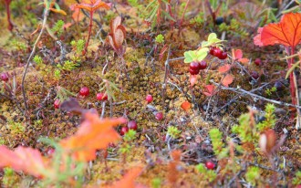
Кижеватова Анна Адольфовна,
ст.н.с. ГПЗ «Верхне-Тазовский»

ВИДЕОМАТЕРИАЛЫ В СМИ (ФОТО)

Пожар в Верхне-Тазовском заповеднике ЯНАО ликвидирован
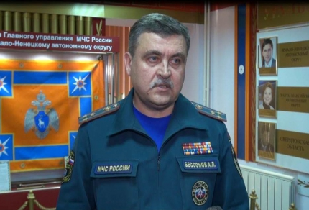
18 Августа 15:30
Ситуация с природными пожарами на Ямале остается под контролем, мобилизованы все силы для их ликвидации. По состоянию на 14.00 зарегистрировано 12 очагов природных пожаров на площади 505 га, из них уже большая часть локализована на площади 431 га.
По оперативной информации ликвидирован пожар в Верхне-Тазовском заповеднике на площади 500 га (заповедник располагается в юго-восточной части Ямало-Ненецкого автономного округа в Красноселькупскомрайоне), который является особо охраняемой природной территории федерального значения.
Несмотря на положительную динамику в округе по-прежнему действует особый противопожарный режим, который был введен Губернатором 20 июня. Это связано в первую очередь с тем, что этого периода на Ямале установилась аномально жаркая погода, которая и является главной предпосылкой для возникновения новых очагов природных пожаров на территории округа.
«Ежедневно для мониторинга лесопожарной обстановки, для доставки личного состава и переброски с ликвидированных пожаров на другие -вылетают от 10 до 15 бортов авиации. Из них два вертолета Ми-8 Уральского авиационно-спасательного центра МЧС России, которые работают на природных пожарах в Надымском районе», - отмечает начальник Главного управления МЧС России по ЯНАО Аркадий Бессонов.
Для ротации личного состава спасателей Ямала по просьбе Губернатора были привлечены дополнительные силы и средства из соседних регионов: Ханты-Мансийского автономного округа и Тюменской области.
Ежедневно на заседании районных штабов принимаются оперативные меры по перегруппировке сил и средств, либо привлечению дополнительных сил к тушению вновь возникших очагов возгорания. Центром эпидемиологии и гигиены проводится круглосуточный мониторинг состояния атмосферного воздуха. Превышения предельной концентрации вредных веществ за прошедшие сутки не выявлено.
Пресс-служба Главного управления МЧС России по ЯНАО
СТАТЬЯ В ПЕРИОДИЧЕСКОЙ ПЕЧАТИ

НАУЧНЫЕ ПУБЛИКАЦИИ
Публикации сотрудников ВТЗ о животном и растительном мире заповедника.

Арефьев С.П., Елистратова Т.М. Дереворазрушающие грибы Верхне-Тазовского заповедника (бассейн р. Ратта) / Научный Вестник ЯНАО. Салехард, 2004. Вып. 2 (13). С. 38-51.

Гашев С.Н., Елистратова Т.М. Сообщества мелких млекопитающих Верхне-Тазовского заповедника / Научный Вестник ЯНАО. Салехард, 2004. Вып. 2 (13). С. 8-14.

Елистратова Т.М. Динамика численности и структура популяции красной полевки подзоны северной тайги Западной Сибири / Научный Вестник ЯНАО. Салехард, 2004. Вып. 2 (13). С. 4-7.

Кижеватов Я.А. Ихтиофауна Верхне-Тазовского природного заповедника // Человек и Север: Антропология, археология, экология: Материалы всероссийской конференции, г. Тюмень, 6–10 апреля 2015 г. Тюмень: Изд-во ИПОС СО РАН, 2015. Вып. 3. Раздел 4. С. 339-341

Кижеватов Я.А. К вопросу о воспроизводстве рыбных ресурсов в бассейне р. Таз // Вестник АГТУ. Сер.: Рыбное хозяйство. 2011. №2. С. 18-26.

Кижеватов Я.А. Современное состояние ихтиофауны р. Таз / Экологические проблемы бассейнов крупных рек-3: Тез.докл. междунар. и молодеж. конф. Тольятти, ИЭВБ, РАН, 2003. С. 13-14.

Кижеватов Я.А., Дедков Е.Б. К вопросу воспроизводства сиговых рыб и налима в р. Ратта (бассейн р. Таз) / Научный Вестник ЯНАО. Салехард, 2005. Вып. 1 (32). С. 56-62.

Кижеватов Я.А., Кижеватова А.А. Ихтиофауна Верхнее-Тазовского государственного природного заповедника / Научные труды государственного природного заповедника «Присурский» / Под общ. ред. Л.В. Егорова. Чебоксары, 2015. Т. 30. Вып. 1. 288 с. (Материалы IV Международной научно-практической конференции «Роль особо охраняемых природных территорий в сохранении биоразнообразия» (г. Чебоксары, 21–24 октября 2015 г.)). С. 163 – 165.

Кижеватов Я.А., Кижеватова А.А. Сообщества рыб верховьев реки Таз (Ямало-Ненецкий автономный округ)//Фауна Урала и Сибири. 2015. № 1. С. 97-106.

Крутиков А. В. Соболь // Дипломная работа 2001 г.

Крутиков А.В. Динамика численности и особенности питания соболя в подзоне северной тайги Западной Сибири / Научный Вестник ЯНАО. Салехард, 2004. Вып. 2 (13). С. 15-17.

Крутиков А.В., Кижеватова А.А. Динамика плотности населения и зимнее питание соболя в Верхне-Тазовском заповеднике (Ямало-Ненецкий автономный округ)//Фауна Урала и Сибири. 2016. № 1. С. 185-191.

Нешатаев В.Ю. Послепожарная сукцессия на песчаных сильно дренированных почвах Верхне-Тазовского государственного заповедника (Западная Сибирь) // Пробл. ботан. на рубеже 20-21 вв.: Тез.докл., представл. 2(10) Съезду Рус. ботан. о-ва, Санкт-Петербург, 26-29 мая, 1998. Т. 1. СПб. 1998, с. 285. Рус.; рез.англ.. RU. ISBN 5-201-1105-X, 1999-06 BI41 ВИНИТИ[ISSN 1561-7858]

Нешатаев В.Ю., Потокин А.Ф., Томаева И.Ф., Егоров А.А. Флора сосудистых растений заповедника // Растительность, флора и почвы Верхне-Тазовского государственного заповедника. СПб., 2002. С. 47-61.

Потокин А.Ф. Результаты исследования флоры и растительности в пойме реки Таз и ее притоков // Пробл. ботан. на рубеже 20-21 вв.: Тез.докл., представл. 2(10) Съезду Рус. ботан. о-ва, Санкт-Петербург, 26-29 мая, 1998. Т. 1. СПб. 1998, с. 299. Рус.; рез.англ.. RU. ISBN 5-201-1105-X, 1999-07 BI41 ВИНИТИ[ISSN 1561-7858]

Рябицев В.К., Рябицев А.В. Птицы Верхне-Тазовского заповедника и его окрестностей (Ямало-Ненецкий автономный округ) / Фауна Урала и Сибири. 2015. №2. с. 174 - 205.

Семенов Н.Н. О сроках и характере пролета и пребывании гусей и лебедей в верховьях р. Таз (Западная Сибирь) // Бюл. Раб. группы по гусям и лебедям Вост. Европы и Сев. Азии. 1998, N 4, с. 343-346. Рус.; рез.англ.. RU, 2000-11 BI46 ВИНИТИ[ISSN 1561-7858]

Семенов Н.Н. Птицы Верхне-Тазовского заповедника (Аннотированный список) / Научный Вестник ЯНАО. Салехард, 2004. Вып. 2 (13). С. 18-37.

Титов Ю.В., Потокин А.Ф. Растительность поймы реки Таз. — Сургут: Изд-во СурГУ, 2001.

Публикации об охраняемых ВТЗ растениях и животных других областей их ареалов.
Лобария легочная.
Моллюски бассейнов рек Пур и Таз
Немчинова А.В., Иванова Н.В. Тенденции распространения Lobariapulmonaria (L.) Hoffm. в лесах Костромской области. // Изучение грибов в биогеоценозах: сборник материалов V Международной конференции (г. Пермь, 7-13 сентября 2009 г.) / научред Л.Г. Переведенцева, Т.Л. Егошина, В.Г. Стороженко; Пермгос ун-т. – Пермь. 2009. С.317 - 321

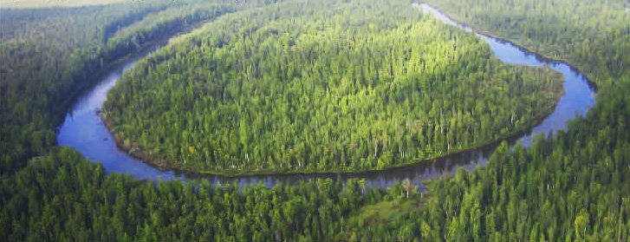

Приложение 5
СПОНСОРЫ И ПАРТНЁРЫ
ФГБУН Институт экологии растений и животных УрО РАН.
Екатеринбург,ул. 8 Марта, 202.
http://ipae.uran.ru/institute
ООО «Студия Ханавэй». ЯНАО, г. Салехард, ул. Губкина, 3 – 5
Генеральный директор: Рябицев Артур Вадимович,
e-mail: hanavei@salekhard.ru,
тел. 8-90487-48498. 629008,
Свердловский областной краеведческий музей. 620151,
Екатеринбург,ул. Малышева, 46, (343) 376-47-19, (343) 376-47-62. http://uole-museum.ru/
